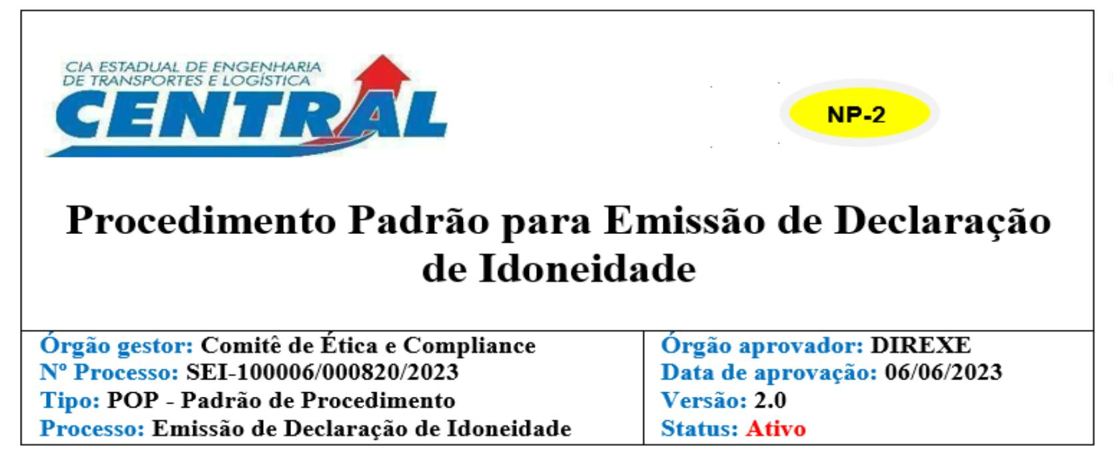1. OBJETIVO
Definir as rotinas e os procedimentos básicos a serem adotadas para emissão da Declaração idoneidade para
colaboradores.
2. APLICAÇÃO E ABRANGÊNCIA
Este procedimento aplica-se a todos os colaboradores da CENTRAL.
3. UNIDADES FUNCIONAIS ENVOLVIDAS
3.1 – Superintendência de Gestão de Pessoas - SUPGEP;
3.2 - Comitê de Ética e Compliance - COMISETI;
3.3 - Comissão Permanente de Atividades Correcionais - COMISPAC;
3.4 -Assessoria de Governança, Riscos e Compliance – ASSGER
3.5 – Chefia de Gabinete - CHEGAB;
3.6 – Presidência - PRESI.
4. DESCRIÇÃO
Trâmite Processual:
PASSO RESPONSÁVEL AÇÃO A SER TOMADA
Procedimento operacional padrão 57023373 SEI SEI-100006/000820/2023 / pg. 1

Toda solicitação de emissão da Declaração de Idoneidade do colaborador
ou ex-colaborador deve ser recebida pelo setor de Recursos Humanos
(SUPGEP).
O RH será responsável por registrar e encaminhar a solicitação para as
etapas subsequentes do processo.
A Declaração de Idoneidade deverá ser solicitada utilizando os meios
abaixo:
A solicitação pode ser realizada de três formas:
1 |  | Solicitante  (colaborador ou  ex-colaborador da  CENTRAL) |  | a) Presencialmente: O solicitante pode preencher um formulário físico  – Anexo I disponibilizado pelo setor de RH (SUPGEP) no 4º andar da  sede Copacabana.  b) Através do e-mail: O solicitante pode enviar um e-mail para o  endereço gegep@central.rj.gov.brcontendo com todas as informações  necessárias para a solicitação contidas no Anexo I.  c) Pelo sistema eletrônico SEI: O solicitante pode acessar o sistema  SEI e elaborar um CI (ComunicadoInterno) no processo SEI com as  informações contidas no Anexo I, solicitando a emissão da Declaração  de Idoneidade e encaminhar para a unidade SUPGEP no Sistema SEI.
O prazo para emissão da Declaração é de até 10 dias úteis a contar do recebimento da solicitação pela SUPGEP.
Independentemente da forma de solicitação, todas as informações
necessárias contidos no ANEXO I devem ser fornecidas de forma clara e
completa.
1 - Recebimento da Solicitação pelo RH (SUPGEP):
Toda solicitação de emissão da Declaração de Idoneidade do colaborador
ou do ex-colaborador, independentemente da forma de solicitação, deve ser
tramitada através do processo eletrônico SEI (classificar como Nível de
Acesso Restrito – Hipótese Legal: Informação Pessoal).
2 SUPGEP |  | 2 - Checagem pela SUPGEP nos registros do colaborador:  A área de RH consultará os registros do colaborador, a fim de verificar se o  colaborador ou ex-colaborador em questão possui histórico de penalidades,  inserindo o resultado da consulta no processo SEI.  3 - Encaminha o processo SEI contendo a solicitação à COMISETI  com cópia para ASSGER.  4 – Monitorar de forma a atender o prazo de 10 dias úteis para emissão  da Declaração.
Procedimento operacional padrão 57023373 SEI SEI-100006/000820/2023 / pg. 2

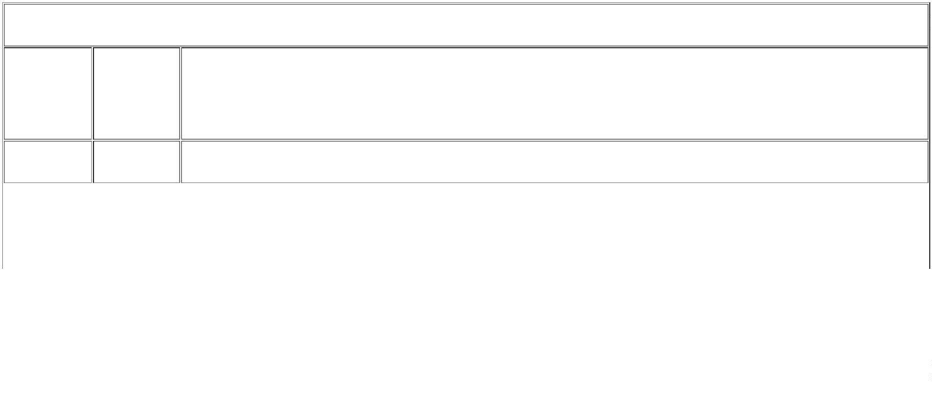A COMISETI, com o apoio técnico da ASSGER, consultará os registros no
Comitê de Ética e Compliance e na Comissão Permanente de Atividades
Correcionais, a fim de verificar se o colaborador ou ex-colaborador em
questão possui histórico de conduta inadequada ou desvio ético,
envolvimento em irregularidades ou das conclusões/andamento dos
processos de responsabilização.
 | 3 COMISETI |  | Os membros do Comitê deverão avaliar a solicitação considerando as  informações fornecidas, a checagem realizada pelas áreas e demais fatores  relevantes.  autos a SUPGEP após a inclusão do resultado da consulta e da justificativa,  encaminhando também para o Diretor Presidente para ciência.  Caso não identificar óbices para emissão da Declaração, inclui nos autos a  manifestação favorável e encaminha à CHEGAB, com vistas a emissão da  Declaração de Idoneidade pelo Diretor Presidente.
Caso decida pela impossibilidade da emissão da Declaração, restitui os
 | 4 CHEGAB/ PRESI |  | Ao receber o processo com manifestação favorável do Comitê de Ética e  Compliance, a CHEGAB prepara a Declaração com as informações contido  no modelo - Anexo II e encaminha para assinatura pelo Diretor Presidente.  Após a assinatura da Declaração, encaminha os autos a SUPGEP.
1 - Comunicação da recusa ou da emissão da Declaração de Idoneidade
Uma vez emitida, a Declaração de Idoneidade deve ser comunicada ao
solicitante pelo RH (SUPGEP).
 | 5 SUPGEP |  | O RH será responsável por fornecer as informações necessárias ao  solicitante, esclarecer eventuais dúvidas e justificativas sobre eventual  recusa na emissão da Declaração e orientar sobre a forma de retirada ou  recebimento da declaração.  2 - Arquivamento dos Registros.  Todas as etapas e documentos referentes ao processo de emissão da  e arquivado pelo RH para facilitar sua localização.
Declaração de Idoneidade devem ser devidamente identificado, classificado
5. ANEXOS
ANEXO I – FORMULÁRIO DE SOLICITAÇÃO DE DECLARAÇÃO DE IDONEIDADE
ANEXO II - MODELO DE DECLARAÇÃO DE IDONEIDADE
Sumário de Revisões
Emissão Original.
 | 0 06/06/2023 |  | Procedimento proposto pela ASSGER e SUPGEP, processo SEI-100006/000820/2023.  Validação Comitê de Ética e Compliance em mai/23.
Aprovação DIREXE em 06/06/23, Ata nº 326/2023.
Revisões Data Descrição e/ou Itens Atingidos
Procedimento operacional padrão 57023373 SEI SEI-100006/000820/2023 / pg. 3

 | 1 31/07/2023 |  | Versão 2.0 – Atualização das siglas conforme a nova estrutura organizacional aprovada pelo Conselho de  Administração no dia 19/06/2023, Ata nº 229ª (54741095) e determinação da DIREXE - Ata nº 327ª  (54741063).
Documento assinado eletronicamente
DIRETORIA EXECUTIVA
COMPANHIA ESTADUAL DE ENGENHARIA DE TRANSPORTES E LOGÍSTICA - CENTRAL
Distribuição: Geral
Chancelas:
Análise Técnica: Assessoria de Governança, Riscos e Compliance – ASSGER
Rio de Janeiro, 07 junho de 2023
Documento assinado eletronicamente por Daiti Augusto Hamanaka, Assessor Chefe da ASSGER, em 03/08/2023, às 17:40, conforme horário oficial de Brasília, com fundamento nos art. 21º e 22º do Decreto nº 46.730, de 9 de agosto de 2019.
Documento assinado eletronicamente por Fabricio Abilio Duarte de Moura, Diretor-Presidente, em 04/08/2023, às 16:05, conforme horário oficial de Brasília, com fundamento nos art. 21º e 22º do Decreto nº 46.730, de 9 de agosto de 2019.
A autenticidade deste documento pode ser conferida no sitehttp://sei.rj.gov.br/sei/controlador_externo.php?
acao=documento_conferir&id_orgao_acesso_externo=6, informando o código verificador 57023373 e o código CRC
407B337F.
Referência: Processo nº SEI-100006/000820/2023 SEI nº 57023373
Av. Nossa Senhora de Copacabana , 493, 5º andar - Bairro Copacabana, Rio de Janeiro/RJ, CEP 22.031-000
Telefone:
Procedimento operacional padrão 57023373 SEI SEI-100006/000820/2023 / pg. 4

ANEXO I – FORMULÁRIO DE SOLICITAÇÃO DE EMISSÃO DA
DECLARAÇÃO DE IDONEIDADE
<Adaptar conforme necessidade>
FORMULÁRIO DE SOLICITAÇÃO DE EMISSÃO DA DECLARAÇÃO DE
IDONEIDADE
Dados do Solicitante:
Nome: _______________________________________
Matrícula (caso aplicável:____________________
Cargo/Função: ________________________________
Setor: ___________________________
E-mail: _________________________
Telefone: ______________________
Dados do Colaborador/Ex-Colaborador:
Nome: _____________________
Matrícula: _____________
Período de Vínculo com a Empresa: _______________
Motivo da Solicitação:
( ) Contratação em nova empresa
( ) Participação em processo seletivo
( ) Outro: _____________________________
Data: ___/___/____
Assinatura do Solicitante: _______________________
Observações/Instruções adicionais para envio do formulário:
Enviar o formulário preenchido para o e-mail: gegep@central.rj.gov.br, para a unidade no SEI:
SUPGEP ou entregar pessoalmente na área de RH – SUPGEP, 4º andar da sede Copacabana.
Após o recebimento do formulário, o RH dará continuidade ao processo de solicitação da Declaração de
Idoneidade, conforme o procedimento estabelecido.
O prazo para emissão da Declaração é de até 10 dias após a solicitação.
POP-CENTRAL-000X, SEI-100006/000XXX/2023 Cópia 001 - Não Controlada - xx/xx/2023 Página 1

ANEXO II - MINUTA DECLARAÇÃO
<Nota: Certifique-se de personalizar o formulário com o logotipo e as informações específicas, bem
como adicionar quaisquer campos ou seções adicionais necessárias de acordo com a necessidade ou
requisitos vigentes na data da emissão>
<Logo>
DECLARAÇÃO DE IDONEIDADE
Declaro para os devidos fins que não consta, até a presente data (em caso do
colaborador ativo)/ no período xx a xx/ ou até a data xx na qual esteve em exercício (caso
colaborador já estiver desligado) na Companhia Estadual de Engenharia de Transporte e
Logística – CENTRAL, qualquer fato que desabone a conduta pessoal e funcional do empregado
xxxx, Matrícula xxx.
Rio de Janeiro, ___ de xxxx de 202x.
Diretor Presidente
POP-CENTRAL-000X, SEI-100006/000XXX/2023 Cópia 001 - Não Controlada - xx/xx/2023 Página 2

